Fokusprogram Listerrådet mandag 17 september 2018

Flerbrukshallen på Konsmo kl 0900 - 1500

Lister i Agder

Den 17. september arrangerer Listerrådet en ny fokussamling, hvor søkelyset blir rettet mot fremtidens Agder.
Det pågår nå mange prosesser som vil ha stor innvirkning på den regionale utviklingen på Agder. Noen av disse er forsøkt å beskrevet i «Næringsforesight for Agder mot 2030», og enda mer konkret i Listers eget scenarie «Lister 2030».
Vi har allerede fått et felles fylkesmannsembete, og Agder fylkeskommune er under etablering. Samtidig rulleres også fylkesplanen for Agder, målet er at denne skal være ferdig behandlet i løpet av 2019. Arbeidet med ny E39 er startet opp. Hvordan denne veien, og øvrig infrastrukturutbygging vil påvirke det regionale Agder er for tidlig å si, men det er nå fundamentet for et bærekraftig og likeverdig bolig- og arbeidsmarked kan rigges. Og Lister vil være forberedt på å møte fremtiden!
Målsettingen denne dagen er å løfte blikket og fokusere på fremtidens Agder, hvordan vi samme kan utvikle vårt nye fylke til en bærekraftig og omstillingsdyktig landsdel…….og selvsagt vil vi ha et ekstra fokus på «flankeproblematikken».

Velkommen til Konsmo flerbrukshall!
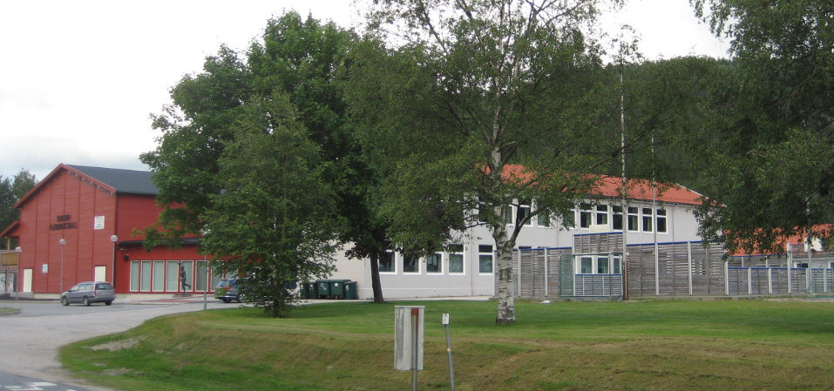

PROGRAM

0900 – 0905 Velkommen til Audnedal v/ordfører Reidun Bakken
0905 – 0915 Hvorfor «Lister i Agder» v/leder av Listerrådet Arnt Abrahamsen/Svein Vangen
0915 – 0945 Hvordan skal fremtiden på Sørlandet skapes? v/William Fagerheim UiA/Bynett Sør
0945 – 1030 Næringsforesight for Agder mot 2030, v/næringsrådgiver Valborg Langevei Kristiansand kommune
1030 – 1045 Påfyll av kaffe……
1045 – 1130 Scenarier for Lister-regionen 2030 v/sivilarkitekt Gunnar Ridderstrøm,
1130 - 1215 Lunsj
Vi har nå fått en presentasjon av viktige samfunnsmessige utfordringer og muligheter, både på landsdelsnivå og på Listernivå. Tiden etter lunsj vil bli brukt til å se litt nærmere på hvilke virkemiddel vi har for å møte fremtiden, både lokalt, regionalt og nasjonalt.
1215 – 1245 Kommune- og næringsplanlegging i Lister v/leder av Lister plan- og næringsnettverk og kommunalsjef Steinar Ness
1245 – 1315 Statlige regionalpolitiske mål, v/fylkesmann i Agder Stein Ytterdahl
Befolkningsgrunnlag, flyttetendenser, næringsstruktur og næringsutvikling påvirker den regionale utviklingen. Regional- og distriktspolitikken tar sikte på å påvirke utviklingstrekkene og de sterke drivkreftene i samfunnet. Hvilke virkemidler har fylkesmannen?
1315 – 1345 Agder i endring - Utfordringer og muligheter, v/fylkesordfører Terje Damman
Hvilke rolle ønsker Agder fylkeskommune å ta som regional utviklingsaktør?
1345 – 1400 Kaffe/frukt
1400 – 1500 Paneldebatt: Er vekstkraften like sterk i hele Agder?
William Fagerheim, Valborg Langevei, Gunnar Ridderstrøm, Steinar Ness, Stein Ytterdahl, Terje Damman og Arnt Abrahamsen.

